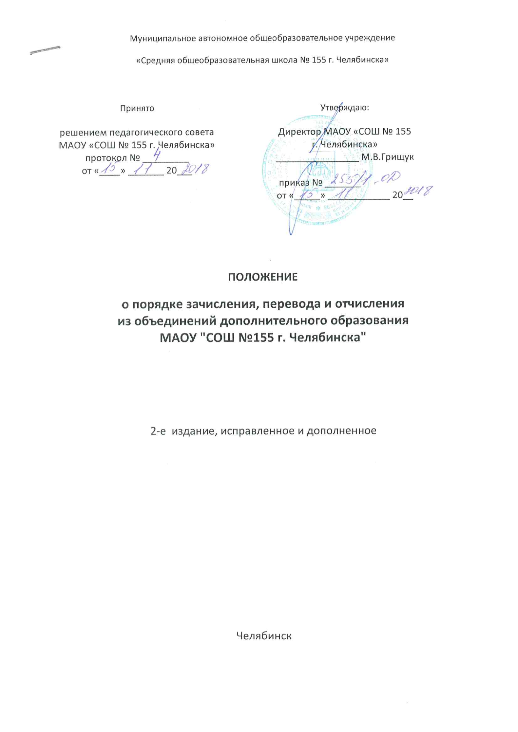

1. Общие положения.
1.1. Настоящий Порядок разработан в соответствии с Федеральным законом от 29.12.2012 г. № 273-ФЗ «Об образовании в Российской Федерации».
1.2. Приказам Министерства просвещения "Об утверждении Порядка организации и осуществления образовательной деятельности по дополнительным общеобразовательным программам" от 09.11.2018 г. № 196
1.3 Целью положения является создание условий, обеспечивающих права детей на общедоступное дополнительное образования. .Задача Положения - определить механизм приема, отчисления и учета движения в ходе образовательного процесса, координация действий его участников.
1.4. Участники образовательных отношений это - учащиеся, родители (законные представители) несовершеннолетних учащихся, педагогические работники и их представители, организации, осуществляющие образовательную деятельность.

2. Порядок приема.
2.1 Учреждение объявляет прием детей для обучения по дополнительным общеразвивающим программам только при наличии лицензии на осуществление образовательной деятельности по этим программам.
2.2. Учреждение принимает детей для обучения по дополнительным общеразвивающим программам от 7 до 17 лет, в соответствии с их способностями и интересами, по желанию.
2.3 Прием детей в объединения дополнительного образования осуществляется в течение всего года.
2.4 Прием детей в объединения дополнительного образования осуществляется при наличии следующих документов:
- письменное заявление родителей (законных представителей)
-справка врача о состоянии здоровья с заключением о возможности заниматься спортом (только для физкультурно-спортивной направленности)
2.5 Прием учащихся в объединения дополнительного образования оформляется приказом директора о зачислении на основании заявлении родителей (законных представителей)
2.6 Каждый ребенок имеет право заниматься в нескольких объединениях или менять их.

3. Порядок комплектования
3.1 Комплектование объединений на новый учебный год производится до 15 сентября учебного года, остальное время производится докомплетование.
3.2 Наполняемость объединений определяется согласно требований СанПиН 2.4.4.1251-03

4. Сохранение места в объединении
4.1 Место за детьми в объединении сохраняется на время его отсутствия в случаях болезни, карантина, прохождение санаторно-курортного лечения, отпуска родителей (законных представителей), в иных случаях в соответствии с уважительными семейными обстоятельствами, по заявлению родителей (законных представителей)

5. Порядок перевода
5.1 Каждый обучающийся может заниматься в нескольких объединениях, менять их в течение года. Максимально допустимая нагрузка на одного обучающегося не может превышать 12 часов в неделю.
5.2 Перевод ребенка в другое объединение в течение года возможен по заявлению родителей (законных представителей), осознающих невозможность достижения ребенком заявленного в образовательной программе результата, или по другим причинам, при наличии свободных мест.
6. Порядок отчисления
6.1. Отчисление обучающихся из объединений дополнительного образования может производиться в течение всего учебного года в следующих случаях:
1) по завершению программы обучения;
2) по заявлению родителей (законных представителей) ребенка;
3) по медицинским показаниям, препятствующим обучению;
Отчисление обучающихся оформляется приказом директора
6.2О факте отчисления педагог должен сделать соответствующую запись в журнале учета работы детского объединения.
6.3. По ходатайству родителей (законных представителей) отчисленный ребёнок может быть восстановлен в объединении или зачислен в установленном порядке в другое объединение для продолжения обучения.

